Для кого актуально предложение от Микроблейдинг.рф?
- Вы управляющий или владелец салона красоты, или частный мастер бьюти сферы, обучающая школа, или магазин по продаже продукции и расходников в бьюти индустрии
- У Вас стабильный поток клиентов
- Вы ищете выгодную закупку продукции для проведения процедур и сопутствующих расходных материалов

Предложение от интернет магазина – склада Микроблейдинг.рф поможет Вам совершать закупки по лучшим рыночным ценам на популярные товары востребованных процедур

Почему мы?
- Первый на Российском рынке интернет магазин по продаже расходных материалов для микроблейдинга и BBglow и других бьюти процедур, сотни положительных отзывов
- Работаем исключительно с фабриками и заводами изготовителями
- Отправка заказа день в день, осуществим доставку любым способом
- Более 700 товаров в наличии на складах г Москвы и г Владивостока
- Оплата любым способом
- Заботливый сервис

Наименование | Розничная цена, руб | Количество | Цена со склада в наличии, руб | Цена с ожиданием 2-4 недели под заказ, руб | Количество | Цена со склада в наличии, руб | Цена с ожиданием 2-4 недели под заказ, руб
Анестетик  J – cain  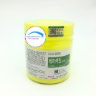 | 3300 | 5шт | 2900 | 2700 | 10шт | 2700 | 2300
Анестетик TKTX  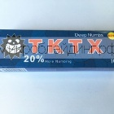 | 500 | 10шт | 420 | 380 | 20шт | 380 | 320
Коврик для тренировки  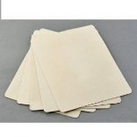 | 150 | 15шт | 130 | 110 | 50шт | 110 | 80
Иглы (в ассортименте) для микроблейдинга  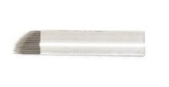 | 29 | 400шт | 25 | 22 | 800шт | 22 | 17
Линейка  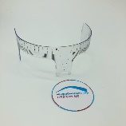 | 250 | 10шт | 220 | 190 | 25шт | 190 | 160
Кольца  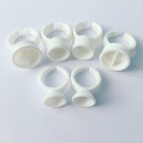 | 10 | 250шт | 8 | 6 | 500шт | 6 | 5
Колпачки средние  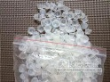 | 2,5 | 500шт | 2,1 | 1,9 | 1000шт | 1,9 | 1,75
Ручка для микроблейдинга  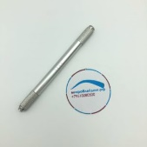 | 490 | 10шт | 400 | 320 | 20шт | 320 | 270
Крем заживляющий в саше  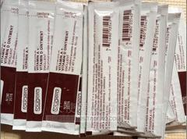 | 10 | 250шт | 9 | 8 | 500шт | 8 | 7
Формы для ламинирования ресниц  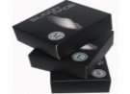 | 150 | 10шт | 125 | 115 | 30 шт | 115 | 95
Аппликатор для ламинирования ресниц  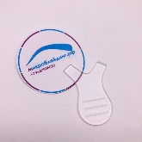 | 250 | 10шт | 215 | 175 | 30шт | 175 | 95
Составы для ламинирования ресниц 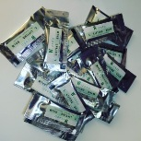 | 315 | 20 шт | 305 | 300 | 40шт | 300 | 290
Клей для ламинирования ресниц premium  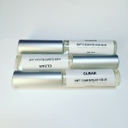 | 950 | 10шт | 880 | 850 | 20шт | 850 | 810
Очиститель клея  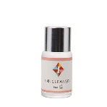 | 350 | 10 шт | 305 | 270 | 20 шт | 270 | 240
Чехол на провод тату машинки  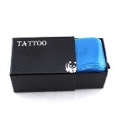 | 590 | 5шт | 540 | 510 | 10шт | 510 | 480
Чехол на тату машинку/блок питания  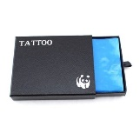 | 650 | 5шт | 595 | 560 | 10 шт | 560 | 510
Наименование | Розничная цена, руб | Количество | Цена со склада в наличии, руб | Цена с ожиданием 2-4 недели под заказ, руб | Количество | Цена со склада в наличии, руб | Цена с ожиданием 2-4 недели под заказ, руб
Капсулы для фарфоровой куколки в банке (любые)  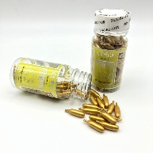 | 1200 | 15 шт | 900 | 800 | 30 шт | 800 | 700
Капсулы в коробке  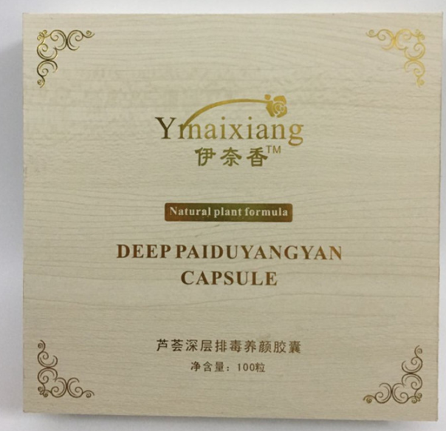 | 1500 | 15 шт | 1200 | 1100 | 30 шт | 1100 | 950
Фонофорез  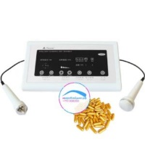 | 6500 | 5 шт | 5000 | 4500 | 15шт | 4500 | 4000
Led маска с шеей и микротоками  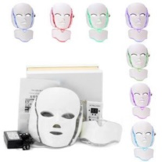 | 6300 | 5 шт | 5300 | 4900 | 10 шт | 4900 | 4500
RF лифтинг  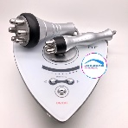 | 15900 | 5 шт | 12900 | 12000 | 10 шт | 11000 | 9500
Led лампа  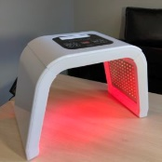 | 8900 | 5 шт | 7900 | 7400 | 10шт | 7400 | 6750
Ультразвуковая лопатка для чистки лица (скраббер)  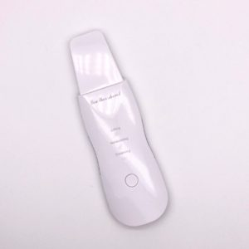 | 3300 | 5 шт | 2800 | 2500 | 10 шт | 2500 | 2200
Мезороллер  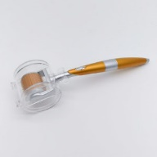 | 750 | 10шт | 660 | 610 | 20 шт | 570 | 520
Скребок гуаша  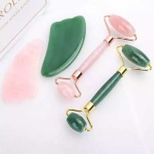 | 480 | 10шт | 420 | 390 | 20шт | 390 | 330
Роллер гуаша | 650 | 10шт | 570 | 530 | 20шт | 530 | 450
Плазмапен с дисплеем  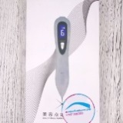 | 8750 | 5шт | 6300 | 5500 | 10шт | 5500 | 4500
Дермапен Ultima A1  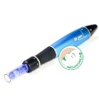 | 5500 | 5 шт | 4800 | 4500 | 15шт | 4500 | 3900
Led дермапен с фототерапией  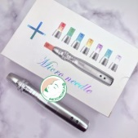 | 5900 | 5 шт | 5400 | 5000 | 10шт | 5000 | 4500
Дермапен pink  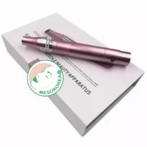 | 4900 | 5 шт | 4300 | 3900 | 10 шт | 3900 | 3600
Картридж для дермапен  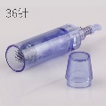 | 99 | 200шт | 90 | 86 | 400шт | 86 | 78
Гиалурон пен черный  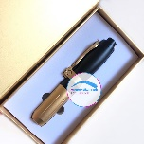 | 6900 | 5 шт | 5800 | 5300 | 10 шт | 5300 | 4500
Картридж гиалурон пен  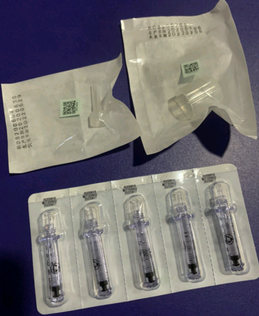 | 190 | 100шт | 170 | 160 | 200шт | 160 | 145
Лосьоны гидропилинг  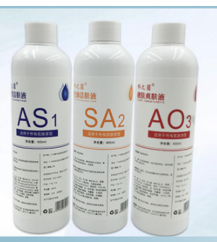 | 2000 | 10 наборов | 1860 | 1780 | 20 наборов | 1780 | 1600
Гель для карбонового пилинга  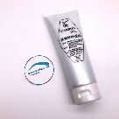 | 1250 | 5 шт | 1090 | 990 | 15 шт | 990 | 840
Маски в ассортименте  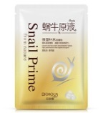 | 70 | 50шт | 60 | 55 | 100шт | 55 | 48
Сыворотки Dmcell BBglow  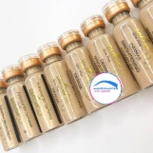 | 425 | 50 шт | 395 | 395 | 100шт | 385 | 385
Сыворотка Matrigen BBglow  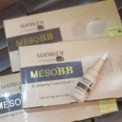 | 650 | 25шт | 530 | 530 | 50шт | 500 | 500
Карбокситерапия  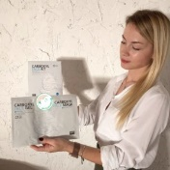 | 550 | 25 шт | 500 | 500 | 50 шт | 450 | 450
Альгинатная маска Matrigen в ассортименте  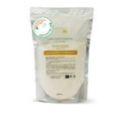 | 1700 | 5шт | 1600 | 1600 | 10шт | 1540 | 1540
Альгинатная маска золото 1 кг  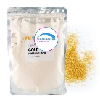 | 1500 | 5шт | 1372 | 1330 | 10 шт | 1330 | 1230
Сыворотки Matrigen SRS в ассортименте  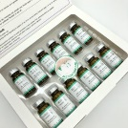 | 400 | 50шт | 299 | 299 | 100шт | 269 | 269
Сыворотка PPС Matrigen  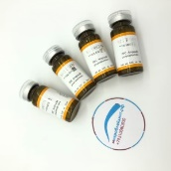 | 500 | 50шт | 390 | 390 | 100шт | 320 | 320
Сыворотка Mesocell Matrigen  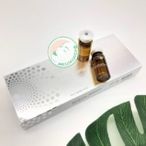 | 650 | 25шт | 525 | 525 | 50шт | 475 | 475
Сыворотка Biphase Anti-aging Matrigen  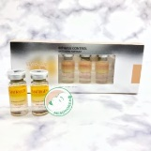 | 650 | 25шт | 535 | 535 | 50шт | 490 | 490
Альгинатные маски ARAVIA в ассортименте  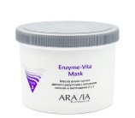 | 1200 | 5шт | 1130 | 1130 | 10шт | 1070 | 1070
Пирамидки в ассортименте  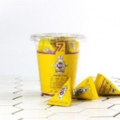 | 49 | 50шт | 44 | 44 | 100шт | 39 | 39
Neuramis DEEP/VOLUME  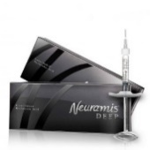 | 2800 | 10шт | 2640 | 2640 | 20шт | 2580 | 2580
Hyaron  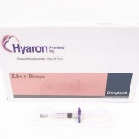 | 700 | 30 шт | 623 | 623 | 50 шт | 600 | 600
LipoLab  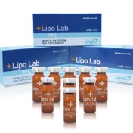 | 700 | 30шт | 625 | 625 | 50шт | 585 | 585
Пилинг Biorepeel  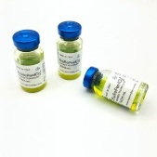 | 3300 | 15шт | 3190 | 3190 | 30шт | 3085 | 3085
Dermaheal LL HL SB SR | 580 | 30шт | 535 | 535 | 50шт | 510 | 510
Dermaheal HSR  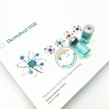 | 650 | 30шт | 592 | 592 | 50шт | 560 | 560

Наш сайт для подробной информации по товарам
https://xn--90aecdndffkgtfz.xn--p1ai/

Заказ можно оформить по телефонам
+7 96 60 50 60 50 Москва Татьяна
+7 951 008 0 500 Владивосток Алина

Наш Instagram
https://www.instagram.com/microblading.rf/
@microblading.rf

Наш YouTube канал
https://www.youtube.com/channel/UC7FwcKKq9TEArXYlu82d7fA/videos

